**Сценарий ко Дню чеченского языка «Нохчийн мотт- сан дозалла»**

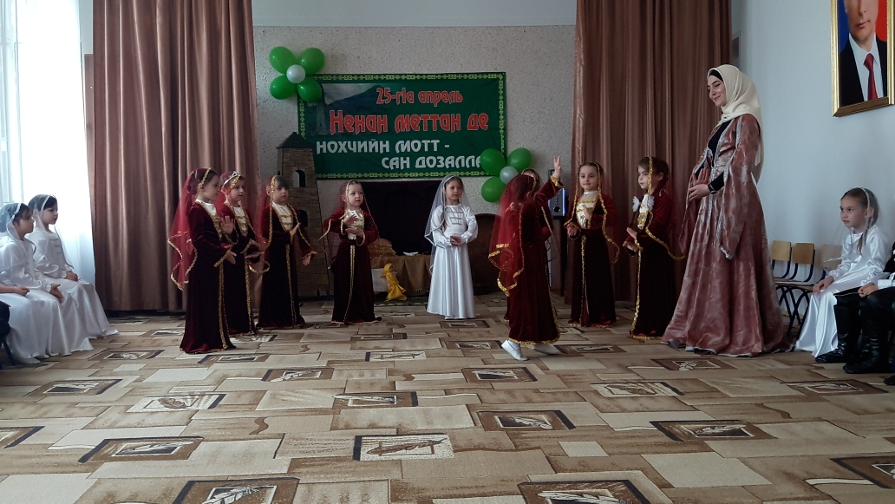

Провела Умханова Фарида Алиевна, музыкальный руководитель ГБДОУ «Детский сад №3 «Мечта»

**Ведущий:**

- Язык - часть нашей жизни и самобытности, образа мышления и поведения, но главная его составляющая - функция общения и понимания. Родной язык - средство воспитания, воплощение красоты и многомерности мира. Защита и сохранение родного языка, передача его новым поколениям, как духовного наследия, является историческим правом и обязанностью каждого из нас. Для укрепления и развития родного языка нельзя жалеть ни сил, ни средств и любые начинания в этом вопросе находят понимание и поддержку со стороны Президента ЧР. Так же необходимо уважать и поддерживать языки всех народов, проживающих в республике. Без национального языка невозможно понять культуру народа, передать её красоту.

Доккхачу лаьтта т1ехь

Хазалла лоьхуш,

Сада1ар дицдина

Еттарх а йорт,

Хьегаран хьу елла,

Шена т1евоьхуш,

Хиллера ц1ийх боьлла

Сан ненан мотт.

Зезагийн лесторехь,

Техкарехь диттийн,

Къайленаш соь юьйцуш

Ловзарехь х1орд,

Ладоьг1ча шабаршца

Бешарчу ниттийн,

Соь ницкъ лург хиллера

Сан ненан мотт.

Иллига бирзича

1енадеш б1аьрхи,

Делхадеш, ловзадеш

Кийрара дог.

Кхолабеш, юха а

Къагабеш б1аьргаш,

Серло лург хиллера

Сан ненан мотт.

Диканехь я вуонехь

Дош ала дезча,

К1орггера ян воьлча

Хиллачийн чот,

Эхь, ийман я г1иллакх,

Доьналла эшца,

Хьекъал лург хиллера

Сан ненан мотт.

Вахар а х1ун оьшу

Цунах д1ахаьдча?

Биц бина вехаш верг

Ю яьсса ботт.

И саннарг карор бац

Мел дукха лехарх,

Даймехкан дозалла

Сан ненан мотт.

**Ведущий:** Хинц вай йо1арш д1а гойтар ду шейн хелхар

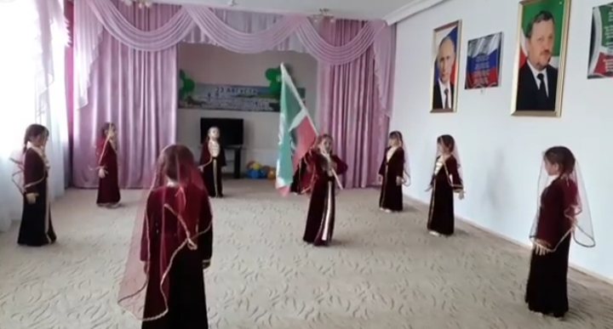

**Ведущий:** Вайн берш д1а йуьцар ю ненан маттах лаьцна байтш

**Эшар:** «Т1е еьна кхечи б1аьсте хаза»

**Ведущий:** Кху т1ехь нохчийн меттан Де даздарна лерина «Ненан мотт – г1иллакх-оьздангаллин хьоста» ц1е йолу цхьаьнакхетар чекхдолу.

Дала ненан мотт безаран т1ехь ч1аг1дойла вай!

Г1иллакхе, оьзда и бийца к1орда ма дойла цхьанне а нохчочунна!